
ФЕДЕРАЛЬНОЕ ГОСУДАРСТВЕННОЕ АВТОНОМНОЕ
ОБРАЗОВАТЕЛЬНОЕ УЧРЕЖДЕНИЕ ВЫСШЕГО ОБРАЗОВАНИЯ «САМАРСКИЙ НАЦИОНАЛЬНЫЙ ИССЛЕДОВАТЕЛЬСКИЙ
УНИВЕРСИТЕТ ИМЕНИ АКАДЕМИКА С.П. КОРОЛЕВА (САМАРСКИЙ УНИВЕРСИТЕТ)»

ИНСТИТУТ ИНФОРМАТИКИ И КИБЕРНЕТИКИ
Кафедра программных систем

Дисциплина
Системы искусственного интеллекта

ОТЧЕТ
по лабораторной работе №1

Студент: Скороваров М.В., Конкин И.Д., Зорин Д.А. Группа: 6301-020302D

Преподаватель: Жданова А.Н.

Оценка: _______________

Дата: _________________
Самара 2025

ЗАДАНИЕ
1)Показал размерность, типы колонок, пропуски, дубликаты
2)Сделал гистограммы и boxplot для всех числовых
3)Посчитал частоты и сделал barplot для категориальных
4)Провёл двухфакторный анализ: таргет vs 2–3 признака (категориальные/числовые)
5)Построил heatmap корреляций только для числовых
6)Обосновал стратегию пропусков, кодирования и масштабирования
7)Проанализировал выбросы по IQR и показал влияние (до/после), без обязательного удаления
8)Сформулировал 5–7 выводов и 2 гипотезы
9)Зафиксировал random_state и вывел версии библиотек

Практическая часть
1)Импортируем библиотеки.
2)Загрузка датасета, размерность, типы колонок, пропуски, дубликаты.
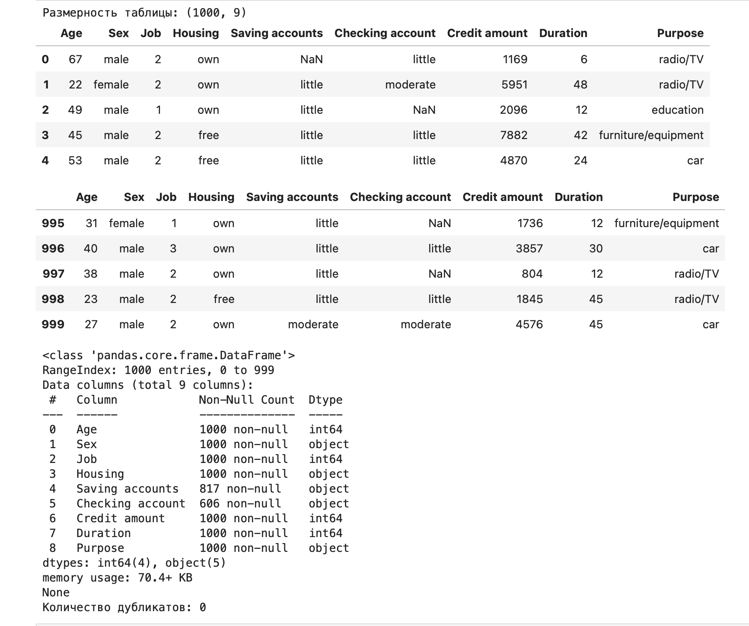
3)Числовые признаки
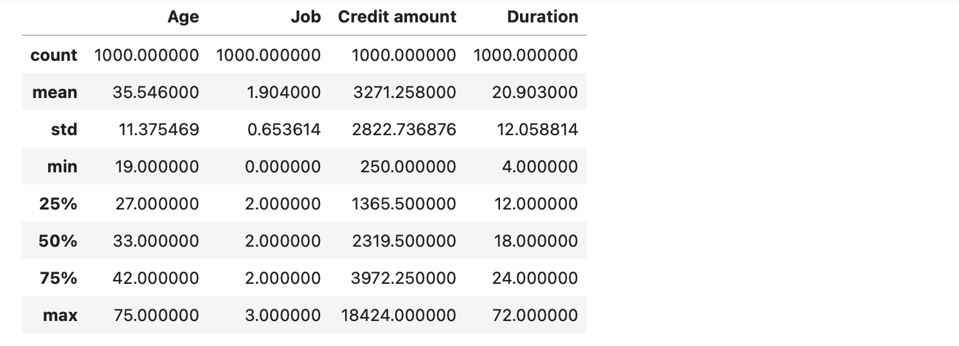

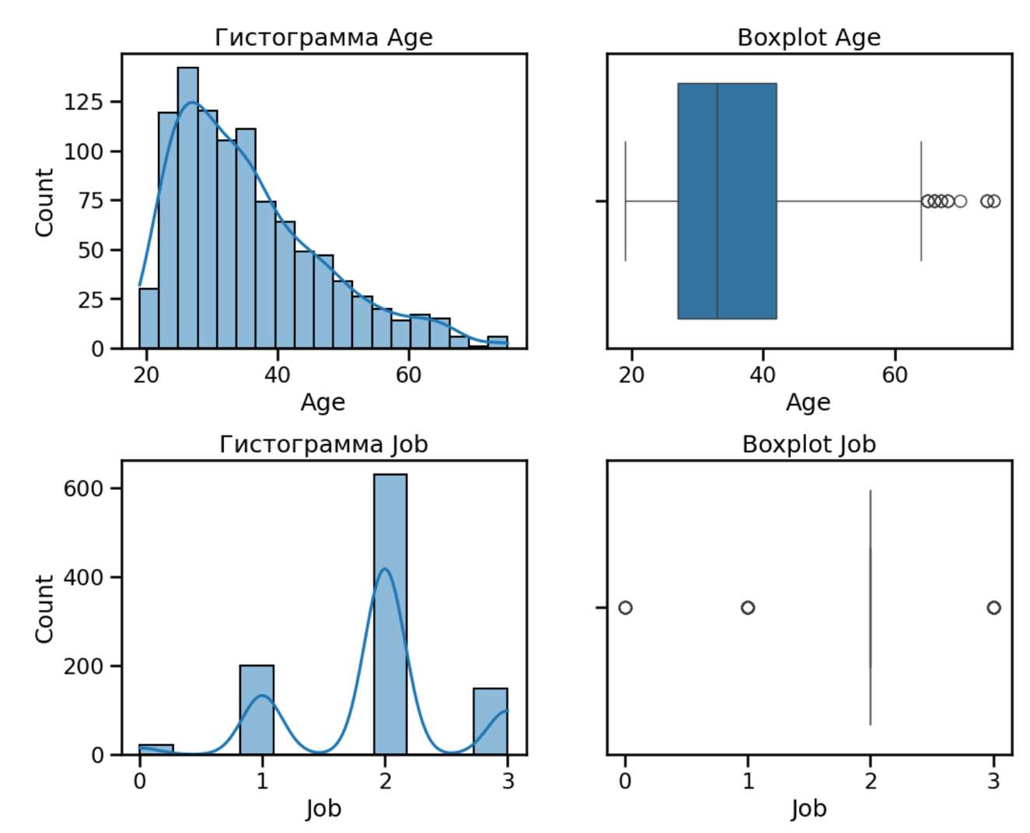
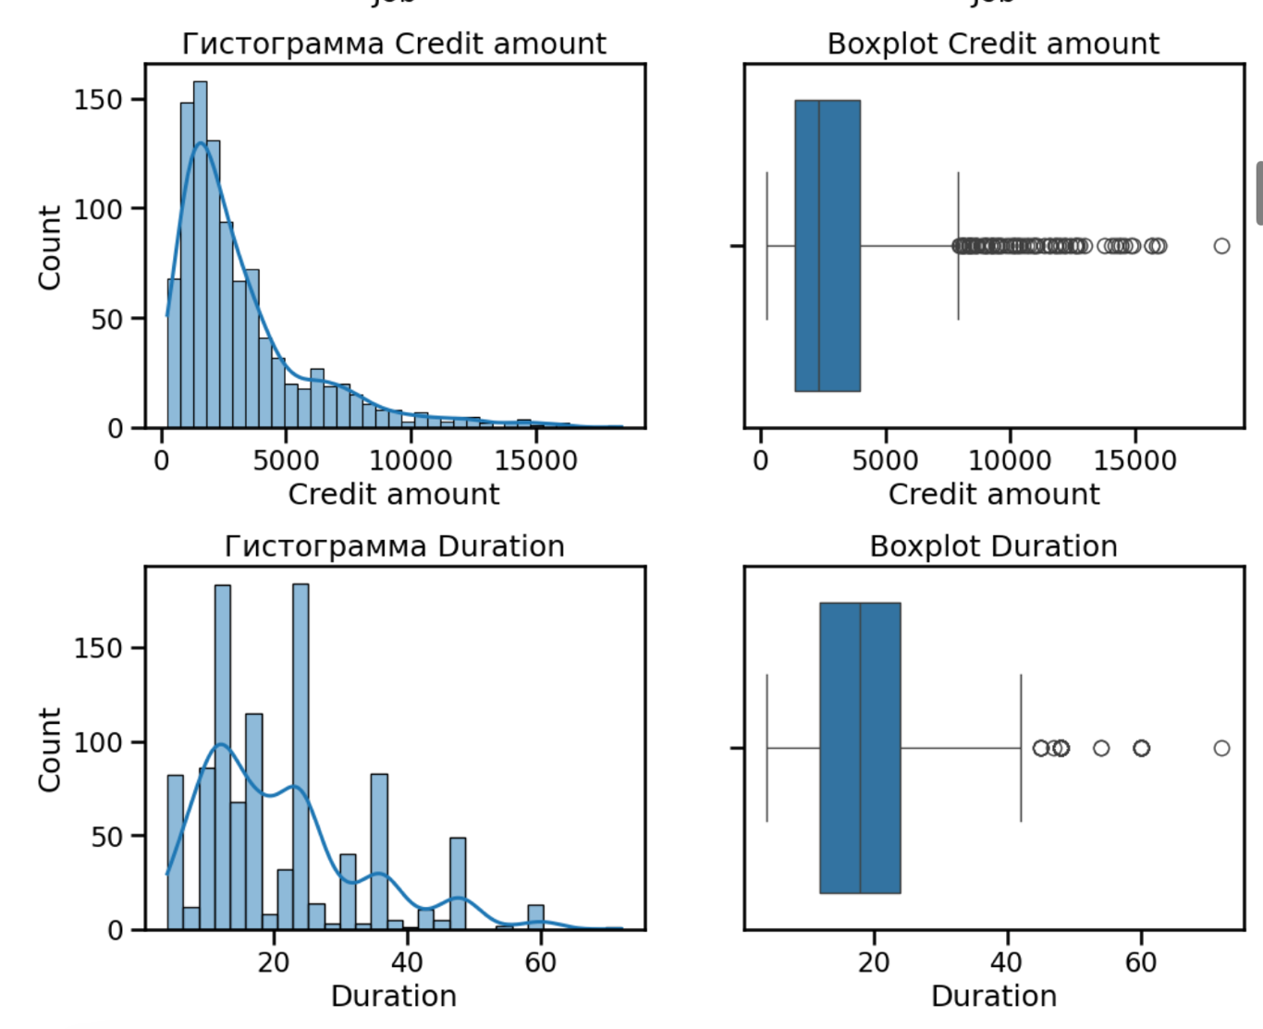
4) Категориальные признаки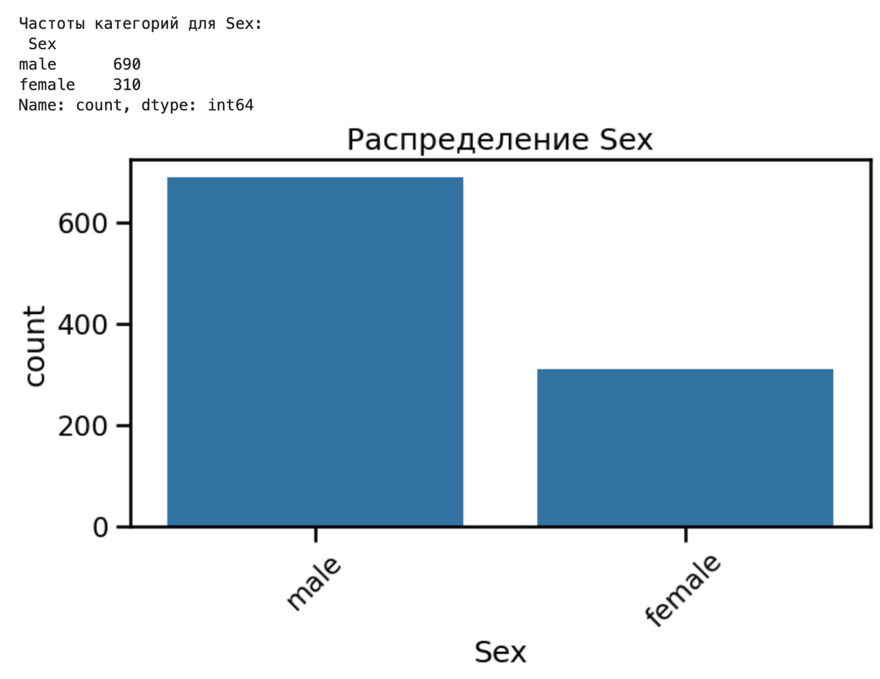
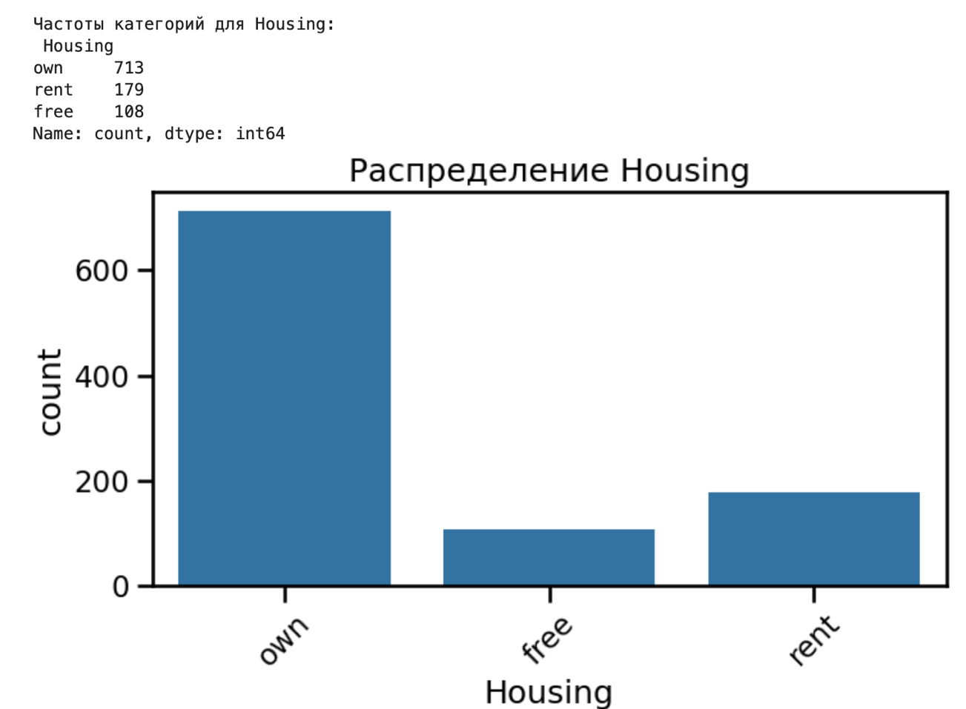

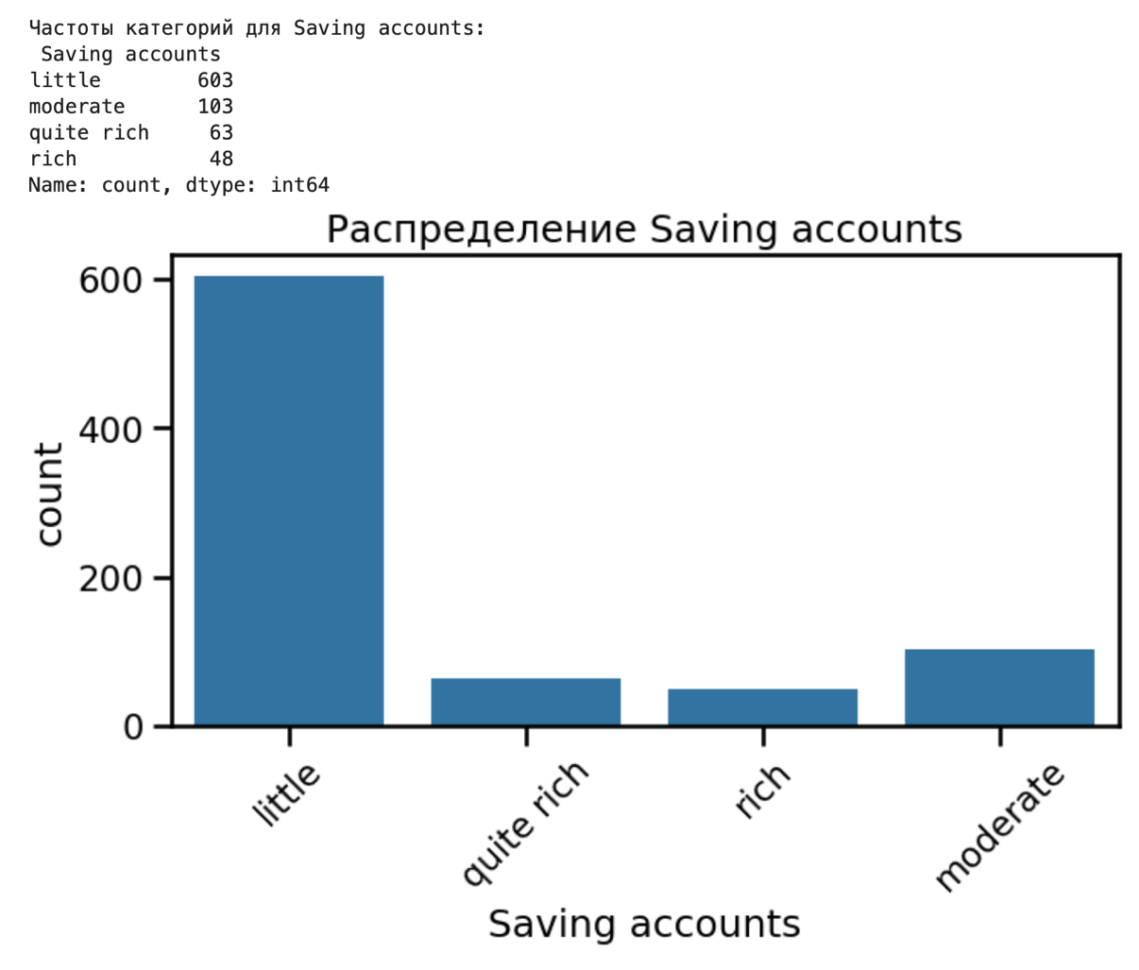
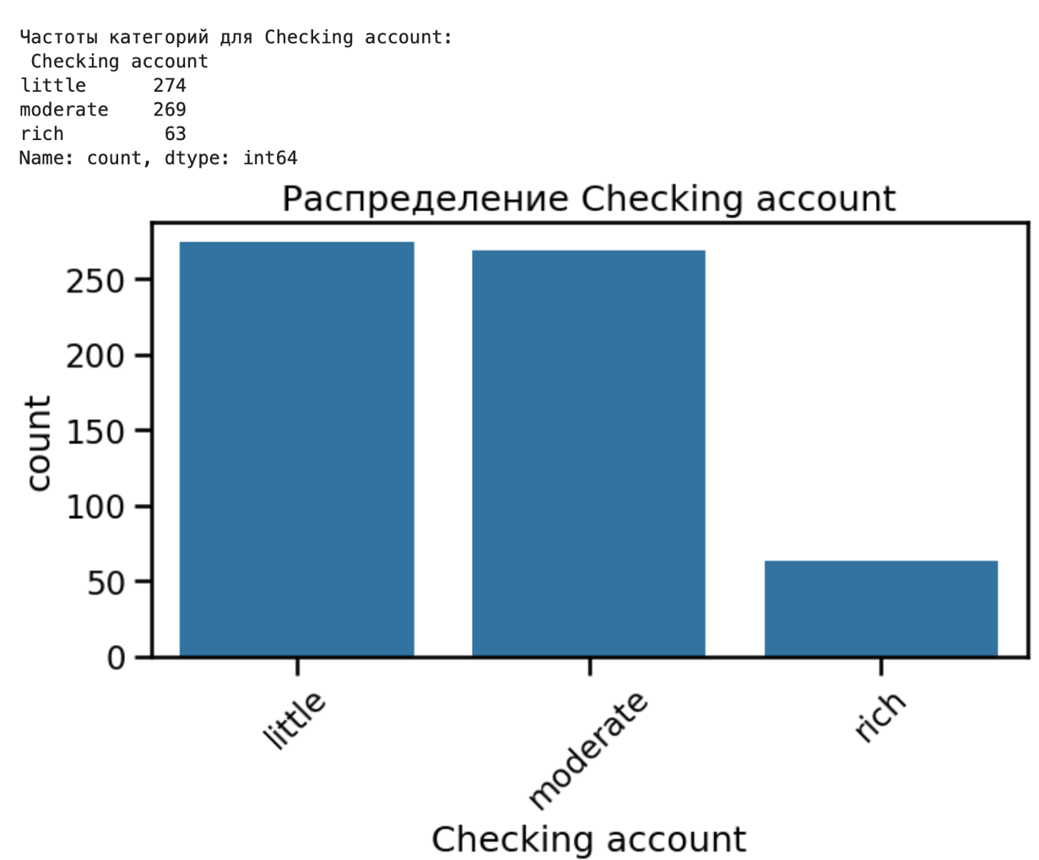

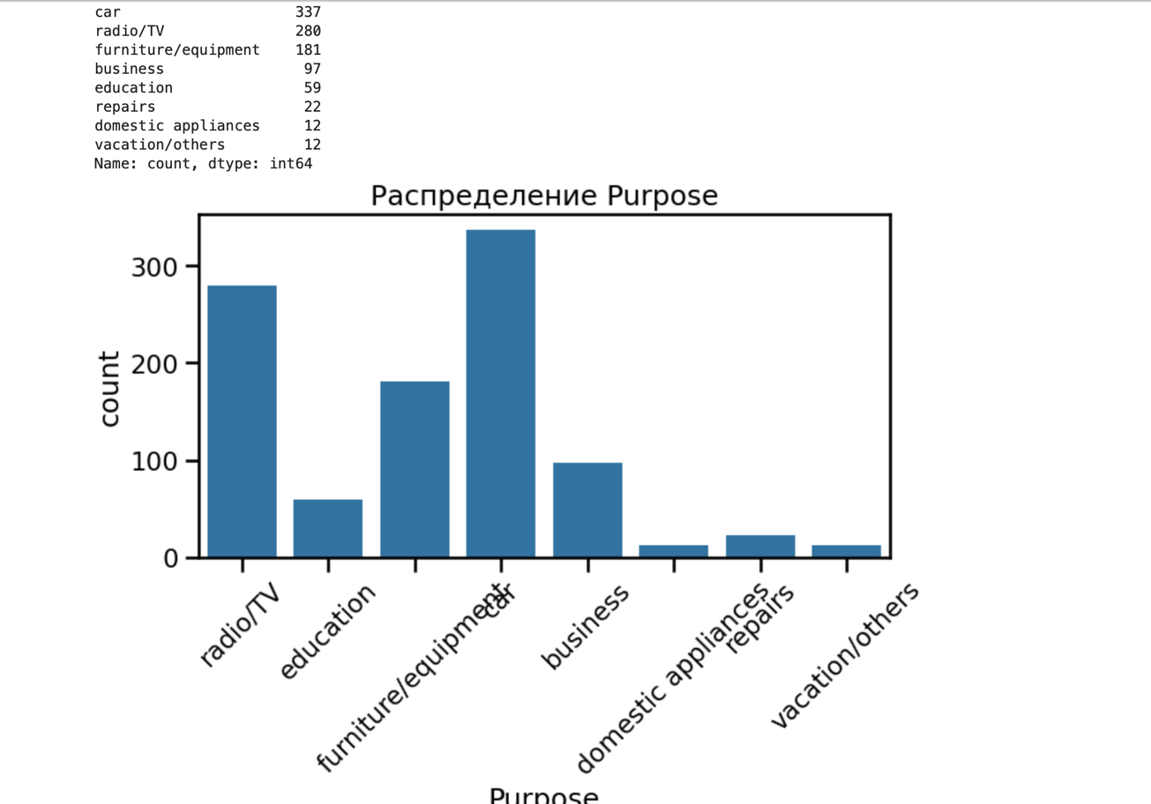

5)Двухфакторный анализ
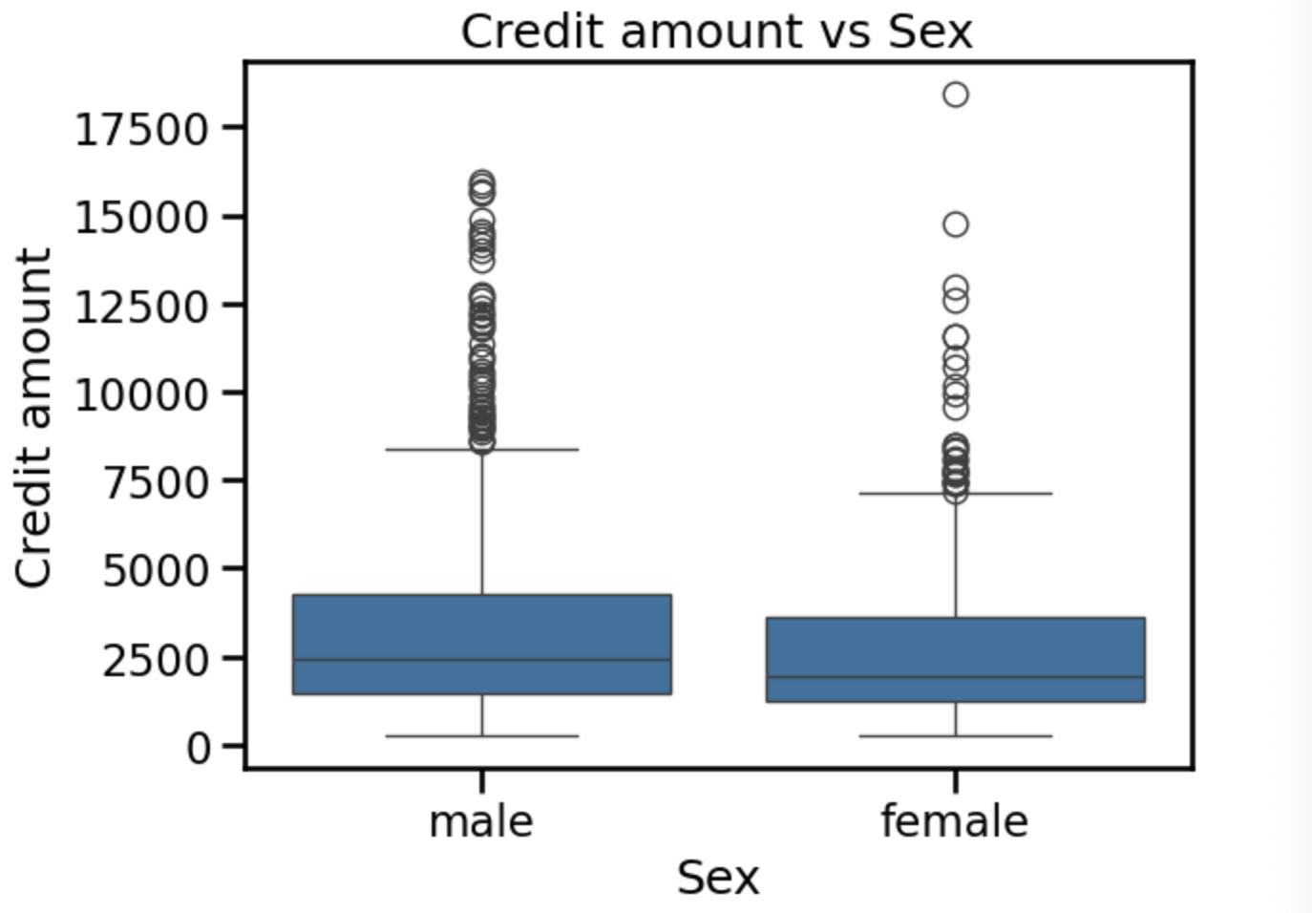

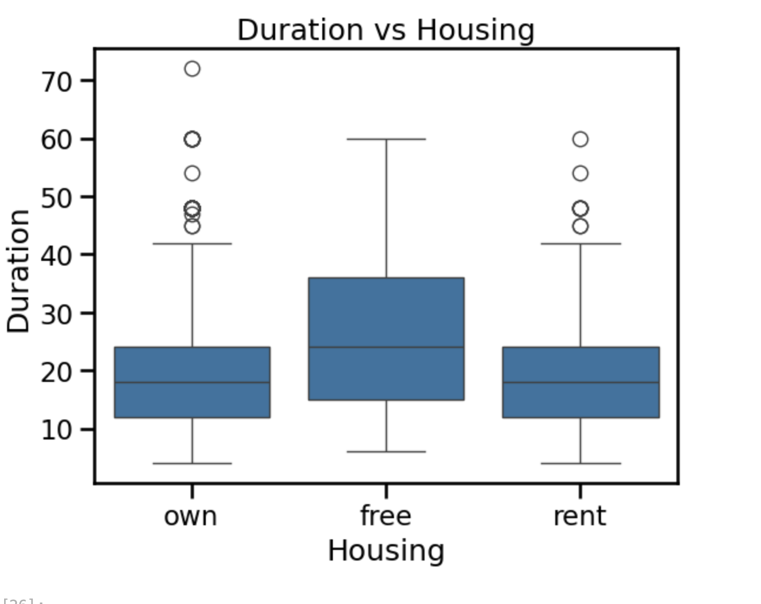
Выводы: размер кредита у мужчин больше, чем у женщин.
Cрок кредита больше у тех у кого нет жилья.
Cрок кредита примерно одинаковый у тех, кто арендует жилье и тех, кто живет в собственном.
6) Числовые признаки vs целевой признак
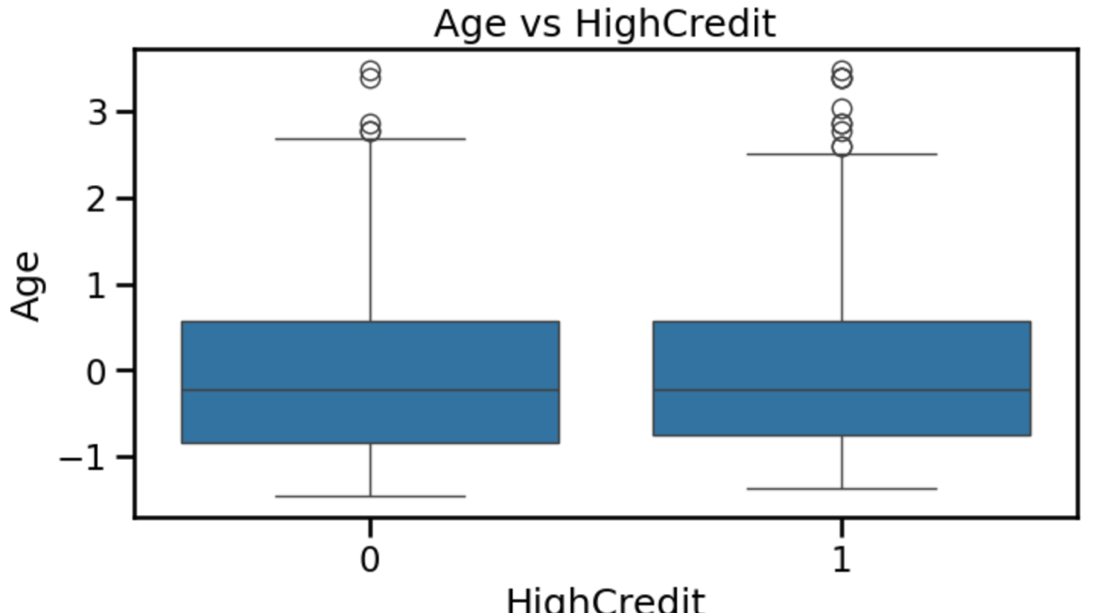
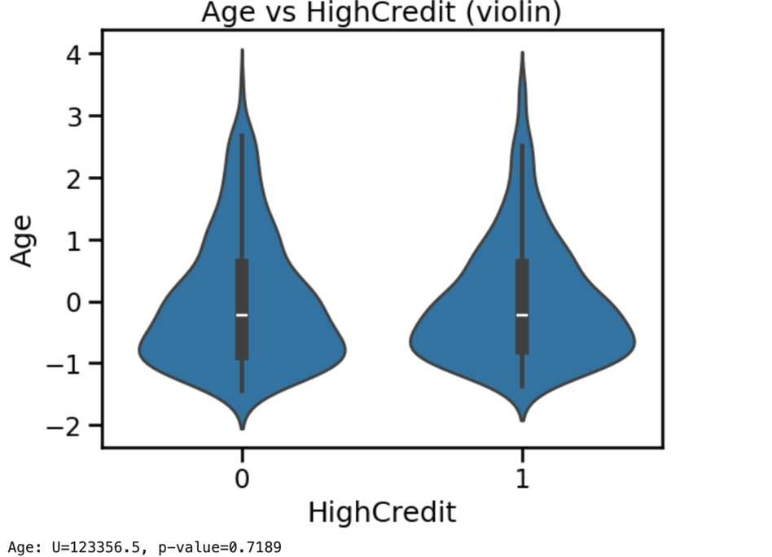
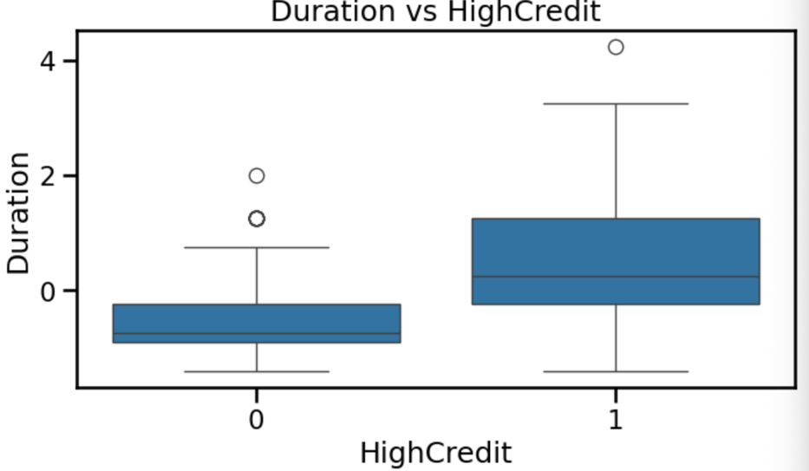
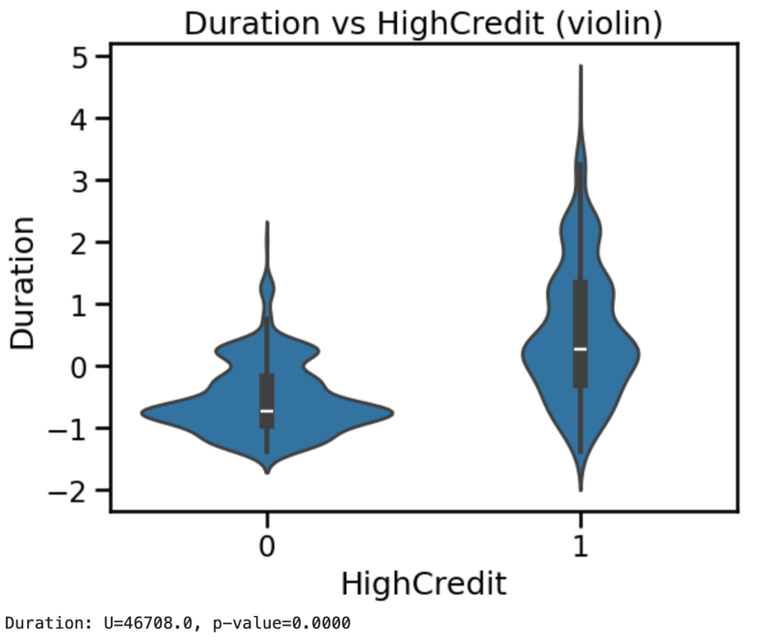

7)Heatmap корреляций
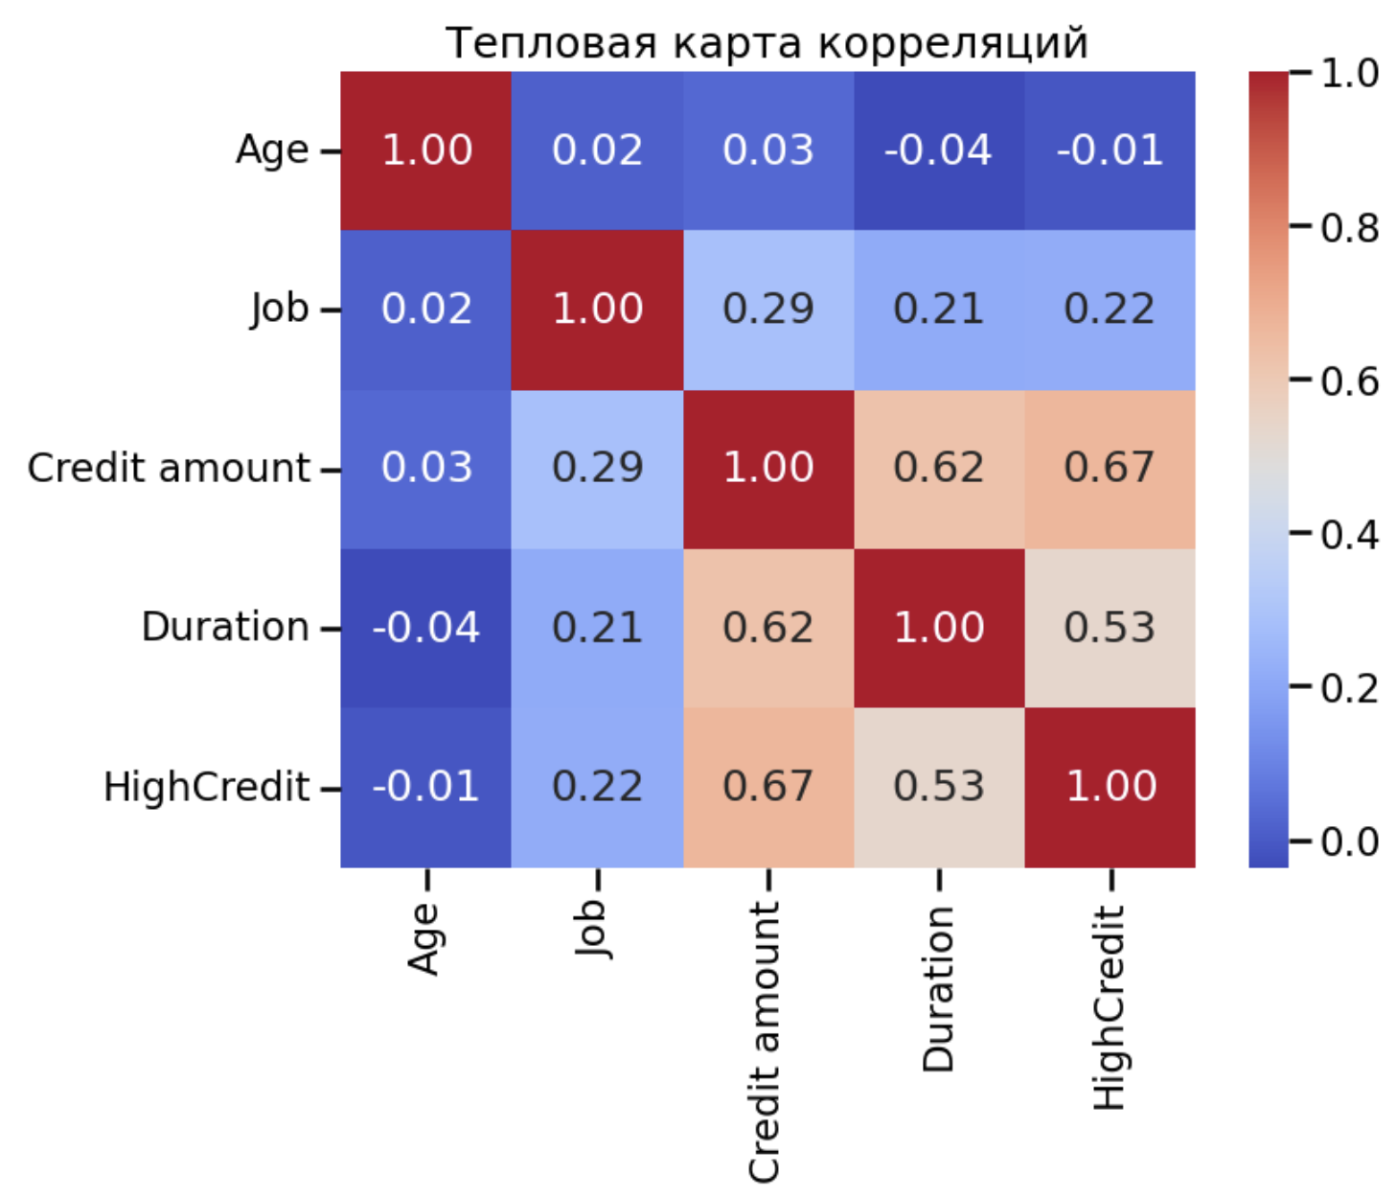
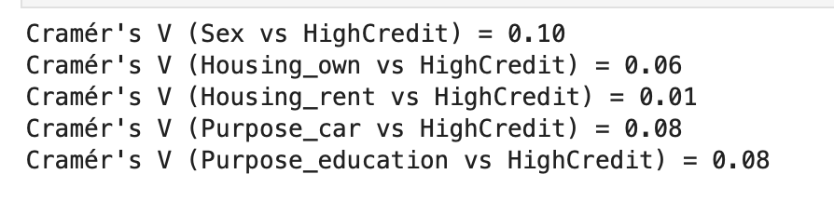
Значение Cramér’s V близкое к 0 → слабая связь
Значение ближе к 1 → сильная связь

8)Пропуски, масштабирование.

Обоснование стратегии
- Пропуски
  - Пропуски встречались только в категориальных признаках:
    - Saving accounts — 183 пропуска (18.3%)
    - Checking account — 394 пропуска (39.4%)
  - Числовые признаки (Age, Job, Credit amount, Duration) и остальные категориальные были полные.
  - Стратегия:
    - Для категориальных признаков заменяем пропуски модой, чтобы не терять данные.
    - Для числовых признаков импьютация не требуется, так как они полные.
- Кодирование категориальных признаков
  - Модели машинного обучения не умеют работать со строками.
  - Стратегия: One-Hot Encoding (pd.get_dummies) после замены пропусков.
  - Это позволяет превратить категории в бинарные признаки (0/1) и сохранить все наблюдения.
- Масштабирование числовых признаков
  - Числовые признаки находятся в разных диапазонах: Credit amount — тысячи, Duration — десятки, Age — единицы.
  - Стратегия: стандартное масштабирование (StandardScaler) после обработки пропусков и кодирования категорий.
  - Это нужно, чтобы все числовые признаки имели среднее 0 и стандартное отклонение 1, что важно для моделей, чувствительных к масштабу (например, логистическая регрессия, SVM, kNN).

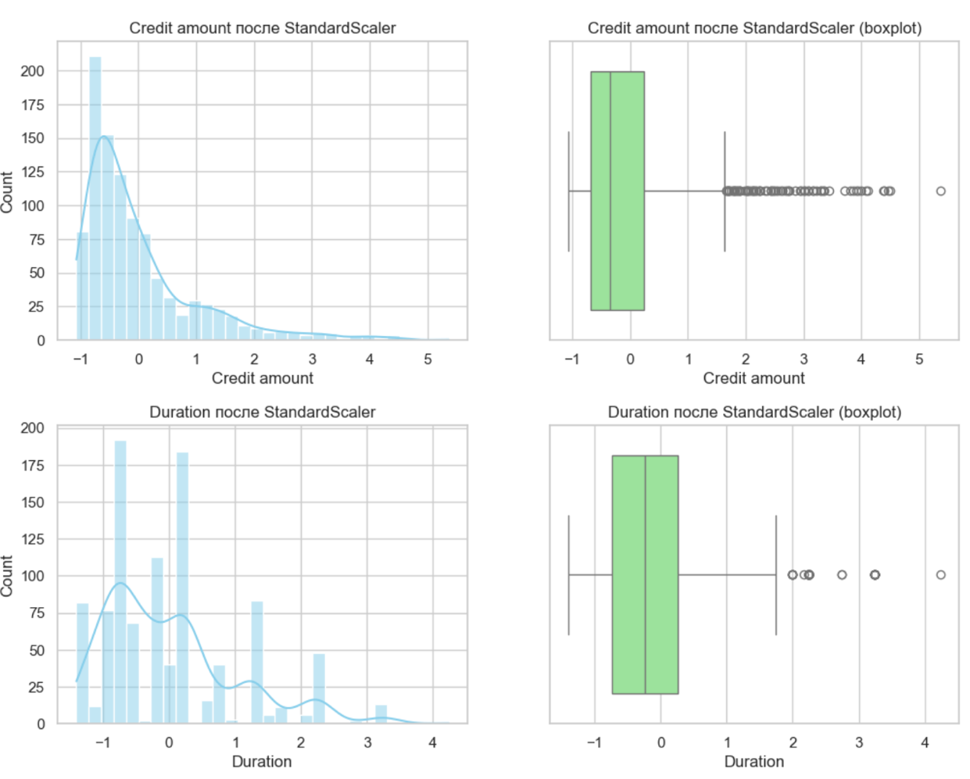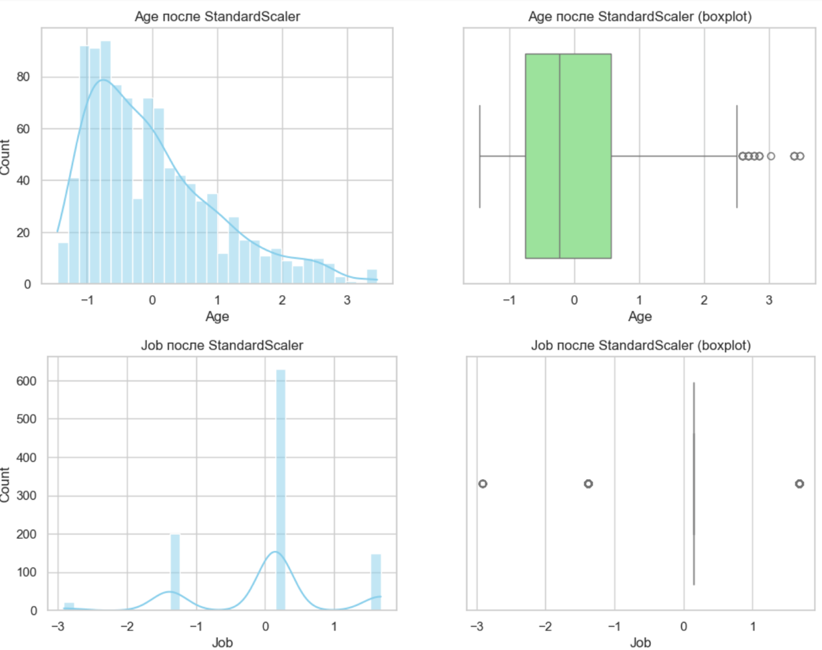

9) Анализ выбросов по IQR
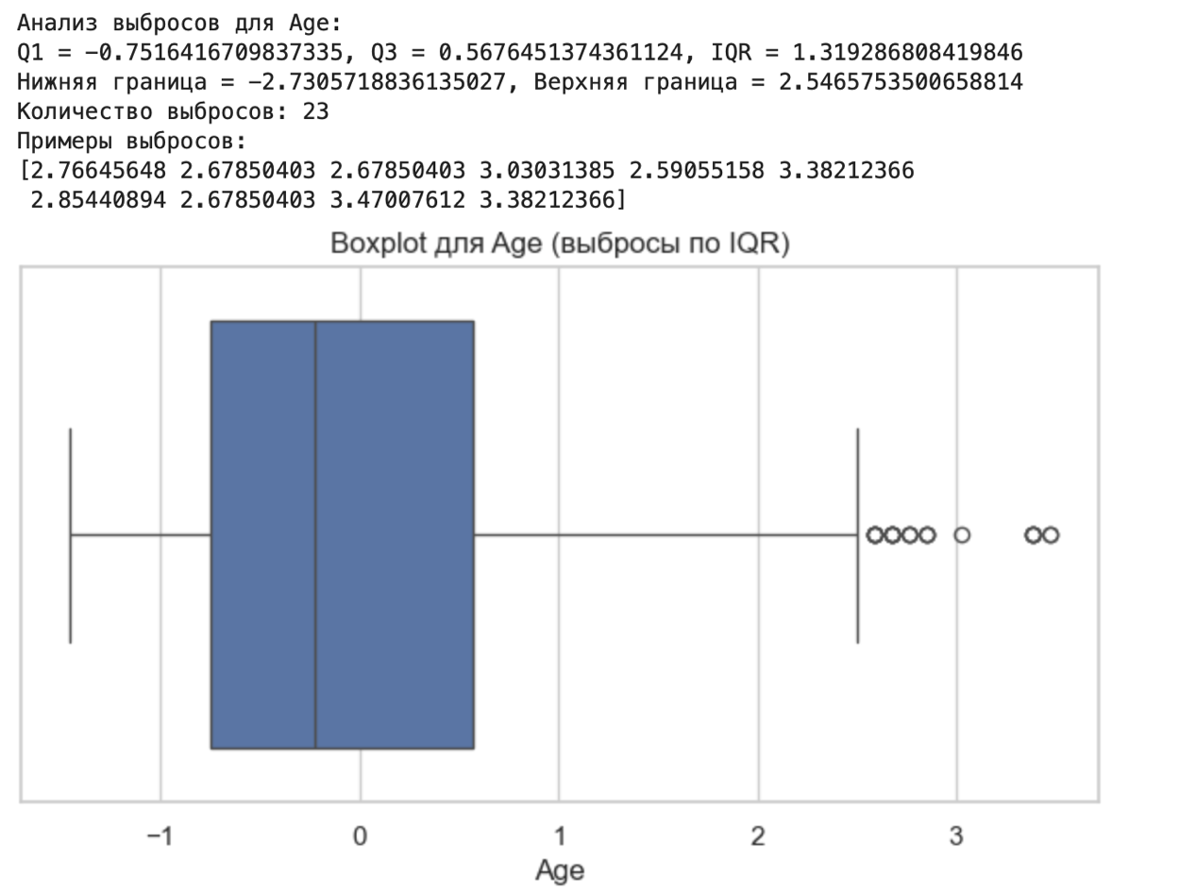
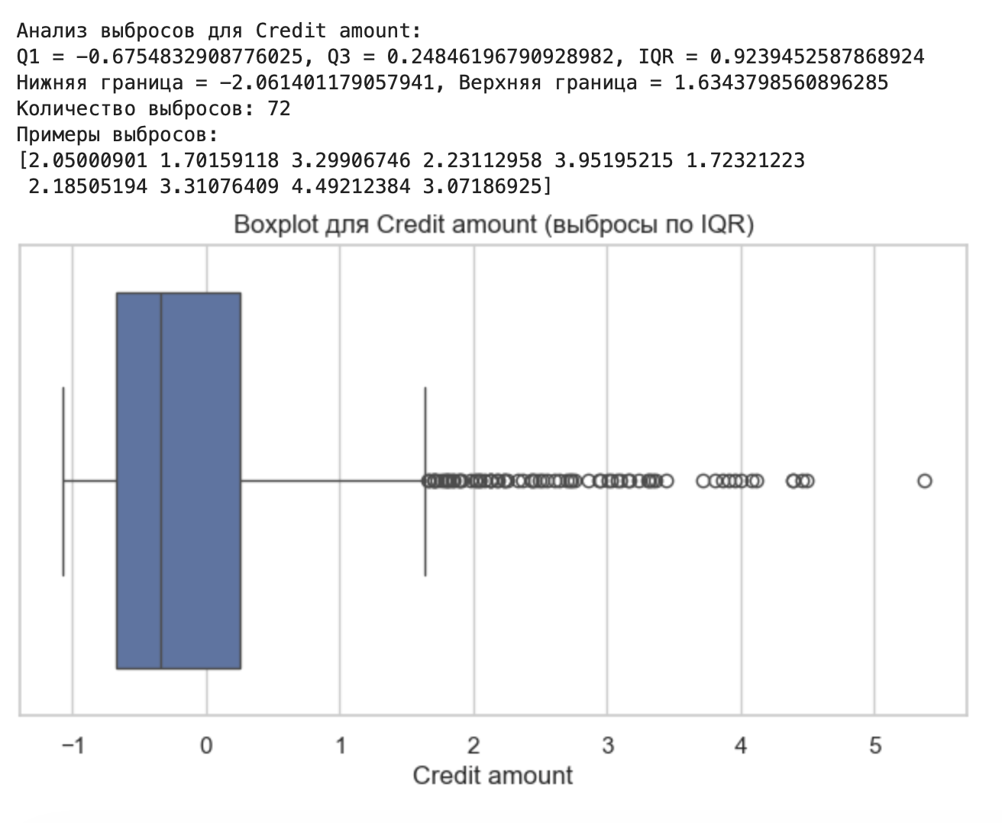

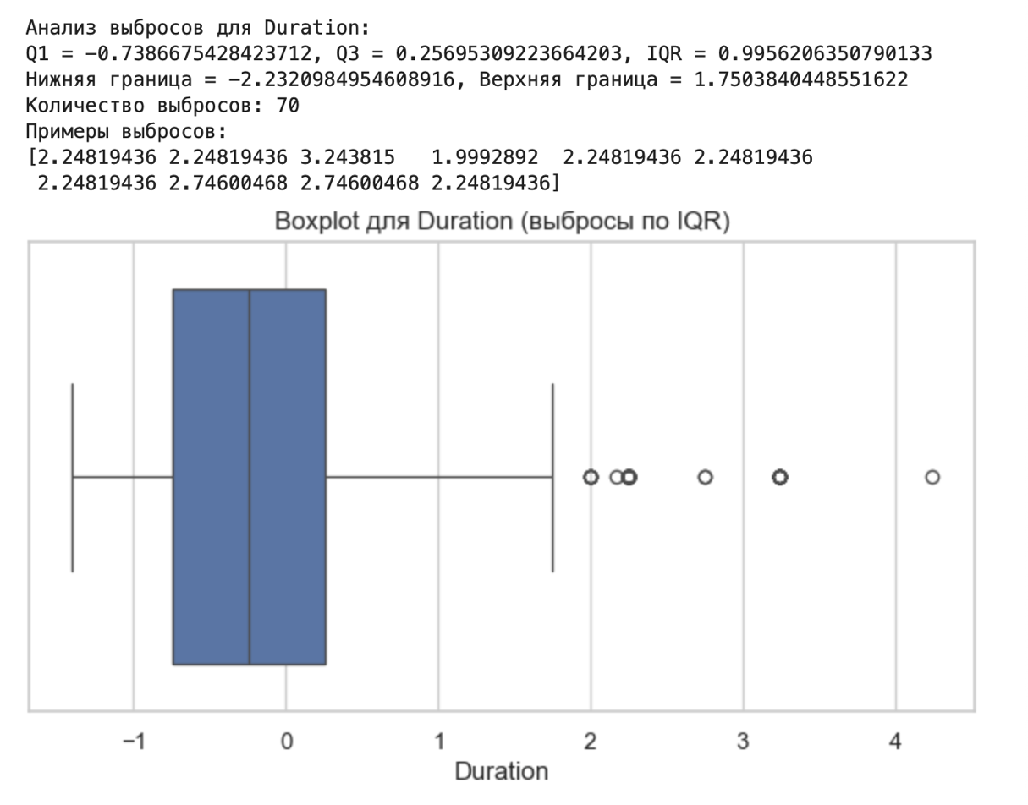
10)Выводы и гипотезы
- Возраст (Age) и высокий кредит:
  - Люди старшего возраста чаще берут кредиты меньше медианы, молодые заемщики — чаще кредиты выше медианы.
- Срок кредита (Duration):
  - Долгие кредиты (Duration) чаще связаны с высоким кредитом.
- Кредитная сумма (Credit amount):
  - Имеются выбросы в большую сторону, влияющие на среднее. Капирование снизило этот эффект.
- Пол (Sex):
  - Мужчины и женщины примерно одинаково распределены по высокому/низкому кредиту. Можно использовать как категориальный признак (LabelEncoding).
- Жильё (Housing) и финансовые счета:
  - Наличие собственного жилья или аренда влияет на вероятность получения высокого кредита.
  - Счета в банке (Saving accounts, Checking account) — сильные индикаторы кредитоспособности.
- Цель кредита (Purpose):
  - Кредиты на покупку машины (car) или образование чаще выше медианы, кредиты на ремонт или радио/TV — ниже.
  - Признак закодирован через One-Hot Encoding.

- Качество данных:
  - Пропуски в Saving accounts и Checking account обработаны как отдельные категории (NA).
  - Категории и числовые признаки масштабированы, выбросы минимизированы.

2 гипотезы для моделирования:
- Финансовые показатели и тип жилья напрямую влияют на вероятность высокого кредита:
  - «Люди с собственным жильем и более высокими сбережениями чаще берут кредиты выше медианы».
- Цель и длительность кредита — важные предикторы:
• «Кредиты на автомобиль или образование с более длинной длительностью имеют больше шансов быть выше медианы».

11)Версии библиотек
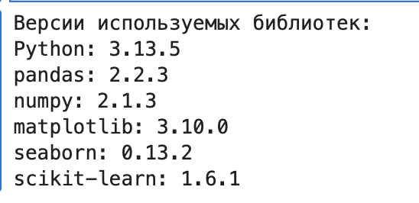

Код программы
import os
import json
import pandas as pd
import numpy as np
import matplotlib.pyplot as plt
import seaborn as sns
from scipy.stats import mannwhitneyu, kruskal, chi2_contingency
from sklearn.preprocessing import LabelEncoder, OneHotEncoder, StandardScaler, MinMaxScaler
from sklearn.impute import SimpleImputer
import pickle
# настройки отображения
%matplotlib inline
pd.set_option('display.max_columns', None)
pd.set_option('display.max_rows', 100)
sns.set_context('talk')
print('Библиотеки загружены')

# Импорт библиотек
import pandas as pd
import numpy as np
import matplotlib.pyplot as plt
import seaborn as sns
from scipy.stats import mannwhitneyu

# Загружаем CSV с правильным разделителем
df = pd.read_csv("german_credit_data.csv", sep=';')
# Убираем лишний столбец с индексом
df = df.drop(columns=['Unnamed: 0'])
# Первичный просмотр данных
print("Размерность таблицы:", df.shape)
display(df.head())
display(df.tail())
# Информация о типах и пропусках
print(df.info())
# Проверка на дубликаты
print("Количество дубликатов:", df.duplicated().sum())
# Числовые признаки
num_cols = ['Age', 'Job', 'Credit amount', 'Duration']
display(df[num_cols].describe())
# Визуализация числовых признаков
for col in num_cols:
plt.figure(figsize=(12,4))
# Гистограмма
plt.subplot(1,2,1)
sns.histplot(df[col], kde=True)
plt.title(f"Гистограмма {col}")

# Boxplot
plt.subplot(1,2,2)
sns.boxplot(x=df[col])
plt.title(f"Boxplot {col}")
plt.show()
# Категориальные признаки
cat_cols = ['Sex', 'Housing', 'Saving accounts', 'Checking account', 'Purpose']

for col in cat_cols:
print(f"\nЧастоты категорий для {col}:\n", df[col].value_counts())
plt.figure(figsize=(8,4))
sns.countplot(x=col, data=df)
plt.xticks(rotation=45)
plt.title(f"Распределение {col}")
plt.show()
# Двухфакторный анализ
# Boxplot Credit amount vs Sex
sns.boxplot(x='Sex', y='Credit amount', data=df)
plt.title('Credit amount vs Sex')
plt.show()
# Boxplot Duration vs Housing
sns.boxplot(x='Housing', y='Duration', data=df)
plt.title('Duration vs Housing')
plt.show()
df['HighCredit'] = (df['Credit amount'] > df['Credit amount'].median()).astype(int)
num_cols = ['Age', 'Duration']

for col in num_cols:
plt.figure(figsize=(8,4))
sns.boxplot(x='HighCredit', y=col, data=df)
plt.title(f"{col} vs HighCredit")
plt.show()

sns.violinplot(x='HighCredit', y=col, data=df)
plt.title(f"{col} vs HighCredit (violin)")
plt.show()

# U-критерий Манна–Уитни
group0 = df[df['HighCredit']==0][col]
group1 = df[df['HighCredit']==1][col]
stat, p = mannwhitneyu(group0, group1)
print(f"{col}: U={stat}, p-value={p:.4f}")
num_cols = ['Age', 'Job', 'Credit amount', 'Duration', 'HighCredit']
corr = df[num_cols].corr()

plt.figure(figsize=(8,6))
sns.heatmap(corr, annot=True, cmap='coolwarm', fmt=".2f")
plt.title("Тепловая карта корреляций")
plt.show()
import numpy as np
import pandas as pd
from scipy.stats import chi2_contingency

# Функция для расчета Cramér's V
def cramers_v(x, y):
confusion_matrix = pd.crosstab(x, y)
chi2 = chi2_contingency(confusion_matrix)[0]
n = confusion_matrix.sum().sum()
r, k = confusion_matrix.shape
return np.sqrt(chi2 / (n * (min(r, k) - 1)))

# Список исходных категориальных признаков (до OHE)
cat_cols = ['Sex', 'Housing', 'Saving accounts', 'Checking account', 'Purpose']

# Расчет Cramér's V для каждого категориального признака относительно HighCredit
for col in cat_cols:
# Пропуски можно заполнить модой для корректного расчета
if df[col].isnull().any():
df[col] = df[col].fillna(df[col].mode()[0])

v = cramers_v(df[col], df['HighCredit'])
print(f"Cramér's V ({col} vs HighCredit) = {v:.2f}")
import pandas as pd
df = pd.read_csv("german_credit_data.csv", sep=';')

# Убираем лишний столбец с индексом, если он есть
if 'Unnamed: 0' in df.columns:
df = df.drop(columns=['Unnamed: 0'])

# Проверяем пропуски
missing_counts = df.isnull().sum()
missing_percent = df.isnull().mean() * 100

missing_df = pd.DataFrame({'missing_count': missing_counts, 'missing_%': missing_percent})
print("Пропуски до обработки:")
display(missing_df)

# Замена пропусков в категориальных признаках модой
for col in ['Saving accounts', 'Checking account']:
df[col] = df[col].fillna(df[col].mode()[0])

# Проверка пропусков после замены
missing_counts_after = df.isnull().sum()
missing_percent_after = df.isnull().mean() * 100

missing_df_after = pd.DataFrame({'missing_count': missing_counts_after, 'missing_%': missing_percent_after})
print("Пропуски после замены модой:")
display(missing_df_after)
from sklearn.preprocessing import StandardScaler
import pandas as pd
import matplotlib.pyplot as plt
import seaborn as sns

# Настройки графиков
sns.set(style="whitegrid")

num_cols = ['Age', 'Job', 'Credit amount', 'Duration']

print("Статистика до масштабирования:\n")
print(df[num_cols].describe())

scaler = StandardScaler()
df[num_cols] = scaler.fit_transform(df[num_cols])

print("\nСтатистика после масштабирования:\n")
print(df[num_cols].describe())

for col in num_cols:
plt.figure(figsize=(12,4))

plt.subplot(1,2,1)
sns.histplot(df[col], kde=True, bins=30, color='skyblue')
plt.title(f"{col} после StandardScaler")

plt.subplot(1,2,2)
sns.boxplot(x=df[col], color='lightgreen')
plt.title(f"{col} после StandardScaler (boxplot)")
plt.show()
# --- Анализ выбросов по IQR ---

num_cols = ['Age', 'Credit amount', 'Duration']

for col in num_cols:
print(f"\nАнализ выбросов для {col}:")

# Сортируем столбец
sorted_col = df[col].sort_values()

# Квартели
Q1 = sorted_col.quantile(0.25)
Q3 = sorted_col.quantile(0.75)
IQR = Q3 - Q1

# Границы "усов" boxplot
lower_bound = Q1 - 1.5 * IQR
upper_bound = Q3 + 1.5 * IQR
# Выводим статистику
print(f"Q1 = {Q1}, Q3 = {Q3}, IQR = {IQR}")
print(f"Нижняя граница = {lower_bound}, Верхняя граница = {upper_bound}")
# Находим выбросы
outliers = df[(df[col] < lower_bound) | (df[col] > upper_bound)][col]
print(f"Количество выбросов: {outliers.shape[0]}")
if outliers.shape[0] > 0:
print(f"Примеры выбросов:\n{outliers.values[:10]}")
# Визуализация
plt.figure(figsize=(8,4))
sns.boxplot(x=df[col])
plt.title(f"Boxplot для {col} (выбросы по IQR)")
plt.show()
# -------------------------------
# Фиксируем random_state
RANDOM_STATE = 42
# -------------------------------
# Вывод версий библиотек
import sys
import matplotlib
import seaborn as sns
import sklearn
print("Версии используемых библиотек:")
print(f"Python: {sys.version.split()[0]}")
print(f"pandas: {pd.__version__}")
print(f"numpy: {np.__version__}")
print(f"matplotlib: {matplotlib.__version__}")
print(f"seaborn: {sns.__version__}")
print(f"scikit-learn: {sklearn.__version__}")

